哈 尔 滨 理 工 大 学

毕业设计中期检查报告



题 目：基于 C/C++ 与 Qt 的 MMORPG 游戏设计与实现

院 系：计算机科学与技术学院软件工程系

姓 名： 张文杰

指导教师： 姜宇东

系 主 任： 于波

2025年12月
- 毕业设计工作的进展情况
  - 需求分析
在毕业设计前期，围绕“基于 C/C++ 与 Qt 的 MMORPG 游戏设计与实现”这一课题，对系统进行了系统性的需求调研与分析，以确保系统目标明确、功能设计合理、技术方案可行。
1.1.1 需求调研方法
本课题主要采用以下需求调研方法：
文献调研与资料分析法：通过查阅 MMORPG 游戏系统相关的技术文献、教材以及开源项目资料，分析典型网络游戏在系统架构、功能模块和交互方式方面的共性特征，为需求分析提供理论和实践依据。
同类系统对比分析法：对现有 MMORPG 游戏的基本功能进行拆解和对比分析，重点关注用户登录、角色系统、地图场景、网络通信及交互逻辑等核心功能，从中提炼出适合本课题规模的功能需求。
功能场景分析法：以玩家视角为出发点，对“登录游戏—创建角色—进入游戏世界—移动与交互—退出游戏”等典型使用场景进行分析，明确系统在不同场景下应具备的功能与行为。
可行性与约束分析法：结合毕业设计的时间周期、个人技术基础以及实验环境条件，对需求进行合理裁剪，确保系统设计既具有一定复杂性，又具备实现可行性。
1.1.2 需求分析结果与系统功能需求确定
在需求调研基础上，综合系统目标与实现条件，确定本 MMORPG 游戏系统的主要功能需求如下：
用户管理功能需求：系统应支持用户注册与登录功能，实现基本的身份验证，并能够维护用户在线状态。
角色管理功能需求：系统应支持角色创建与初始化，能够对角色的基本属性（如等级、生命值、经验值等）进行管理和更新。
游戏世界与场景功能需求：系统应构建基本的游戏世界结构，支持地图或房间的划分，允许玩家在不同场景之间移动。
交互与战斗功能需求：系统应提供基础的交互与战斗机制，使玩家能够与游戏环境或其他玩家产生基本的互动行为。
网络通信功能需求：系统应实现客户端与服务器之间的稳定通信，支持游戏数据的实时传输、状态同步及异常连接处理。
图形界面与用户交互需求：客户端应基于 Qt 框架实现图形化界面，能够直观展示游戏状态，并响应用户操作。
通过以上需求调研与分析，明确了系统的功能边界和核心需求，为后续的系统建模、架构设计和功能实现提供了清晰依据，同时也为毕业设计后续阶段的详细设计与实现奠定了基础。
  - 概要设计
在完成系统需求分析的基础上，本阶段围绕 MMORPG 游戏系统的整体结构与核心功能，对系统进行了概要设计。概要设计的目标是在需求分析结果的指导下，确定系统的总体架构形式、核心模块划分、模块间的交互方式以及主要技术选型，为后续详细设计与编码实现提供统一、清晰的结构蓝图。
1.2.1 系统整体架构设计
结合 MMORPG 游戏系统具有客户端与服务器分离、实时交互性强、业务逻辑集中处理等特点，本系统采用典型的 C/S（Client/Server）架构，并在系统内部引入分层架构设计思想，以提高系统的可维护性和可扩展性。
整体架构分为以下两个部分：
客户端（Client）：基于 C++ 与 Qt 框架开发，主要负责图形界面展示、用户输入处理以及与服务器的数据通信。
服务器端（Server）：基于 C++ 与 Qt 框架开发，负责核心业务逻辑处理、用户与角色数据管理、游戏状态维护以及多客户端连接处理。
在服务器端内部，进一步采用分层架构设计，将系统划分为表示层（通信接口层）、业务逻辑层和数据管理层，各层之间通过明确接口进行交互，从而降低模块耦合度。
1.2.2 核心模块划分设计
在系统总体架构的基础上，根据功能需求分析结果，对系统进行模块化划分，形成以下核心功能模块：
用户管理模块：负责用户注册、登录验证以及用户在线状态管理等功能。
角色管理模块：负责角色创建、角色属性初始化、角色状态维护等功能。
游戏世界与场景模块：负责地图或房间的组织管理，实现玩家在不同场景中移动与切换。
交互与战斗模块：负责玩家之间及玩家与环境之间的交互逻辑，实现基础战斗与行为处理。
网络通信模块：负责客户端与服务器之间的数据传输，包括连接管理、数据包封装与解析、心跳检测等。
数据管理模块：负责用户数据、角色数据和游戏状态数据的统一管理与存储。
通过模块化设计，使各功能模块职责明确、边界清晰，有利于系统的后续扩展和维护。
1.2.3 模块交互与数据流设计
在模块交互设计方面，系统采用以网络通信模块为核心的数据流转方式。客户端的所有操作请求均通过网络通信模块发送至服务器端，服务器端根据请求类型调用相应的业务模块进行处理，并将处理结果返回客户端。
例如：
客户端登录请求 → 网络通信模块 → 用户管理模块 → 返回登录结果
玩家移动请求 → 网络通信模块 → 场景管理模块 → 更新玩家位置并同步状态
战斗请求 → 网络通信模块 → 战斗模块 → 返回战斗结果
模块之间通过统一的数据结构和接口进行交互，避免模块之间直接依赖具体实现，从而提高系统的稳定性和可维护性。
1.2.4 技术选型说明
根据系统功能需求与开发环境条件，确定本毕业设计的主要技术选型如下：
开发语言：C / C++
客户端开发框架：Qt（用于图形界面和事件处理）
服务器开发方式：Qt事件驱动模型+线程池
网络通信方式：基于 TCP+UDP的客户端—服务器通信
数据存储方式：数据库 + 内存数据结构 + 日志文件存储
开发环境：Linux / Windows / Mac，使用 Qt Creator 或其他 C++ 开发工具
该技术选型在满足系统功能需求的同时，也兼顾了开发难度与毕业设计周期的可行性。
1.2.5 概要设计图表说明（对应毕业设计要求）
在概要设计阶段，系统重点使用并规划以下图表：

用例图：描述系统功能
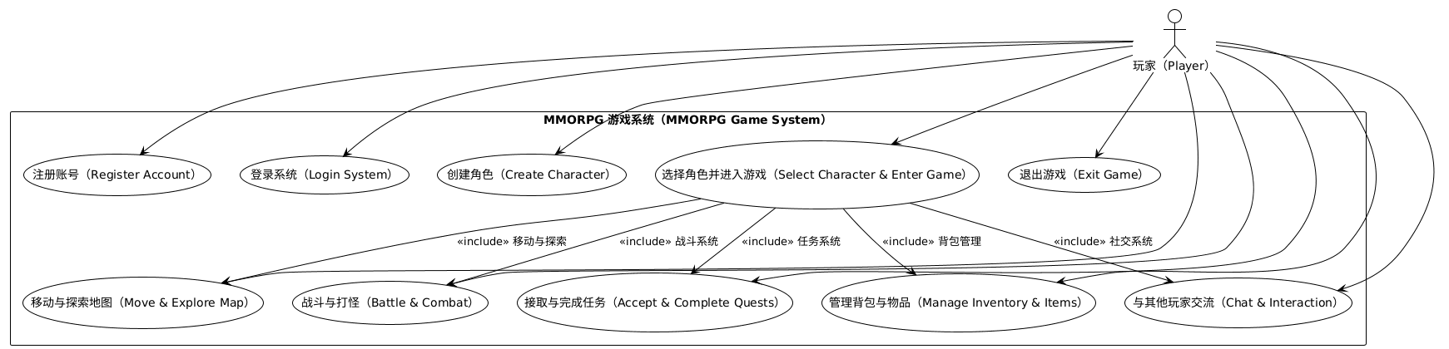
图 1 用例图

系统架构图：展示客户端与服务器的整体结构，以及服务器内部各层和模块之间的关系。

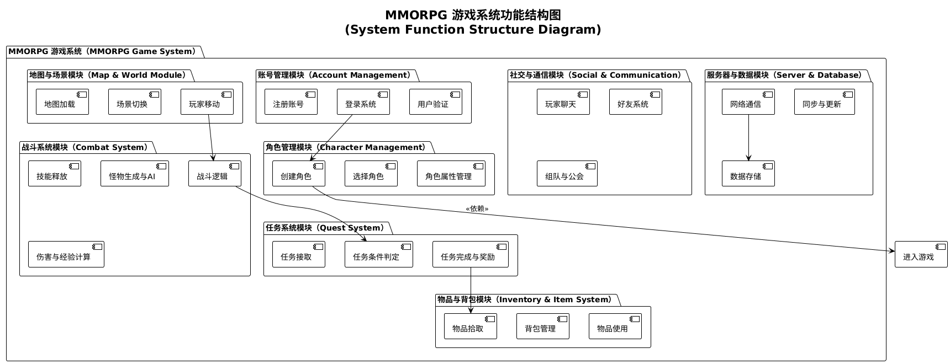
图 2 系统功能结构图
模块划分图：以框图形式展示核心模块及其主要职责。
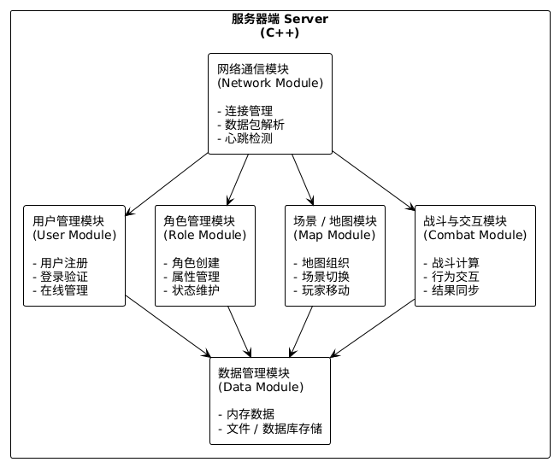
图 3 服务端模块划分图
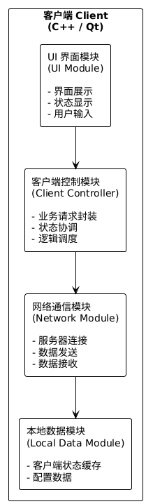
图 4 客户端模块划分图

数据库 ER 图（概要版）：描述用户、角色、地图等核心实体之间的基本关系，不涉及具体字段细节。
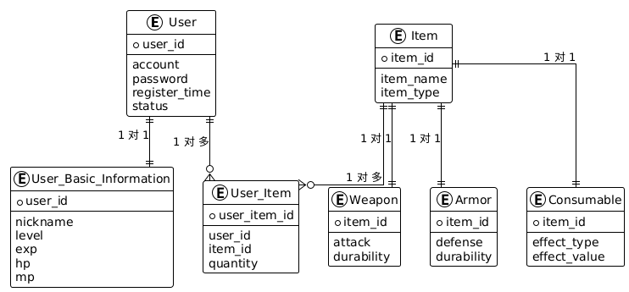
图 5 数据库ER图

时序图
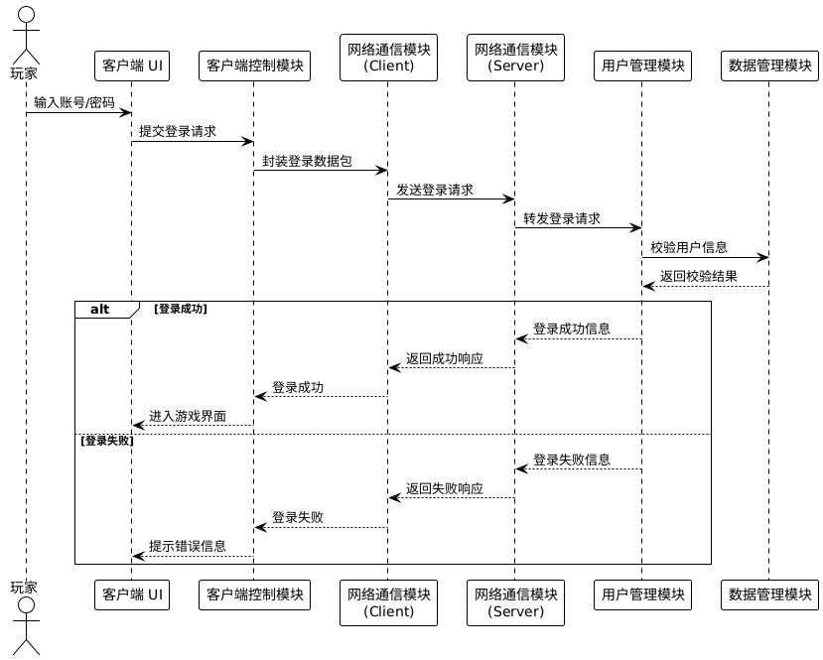
图 6 时序图
  - 详细设计
在完成系统需求分析和概要设计的基础上，本阶段对 MMORPG 游戏系统进行了详细设计。详细设计的目标是在既定系统架构和模块划分的前提下，进一步细化各模块内部的功能逻辑、数据结构和处理流程，明确数据库表结构和接口细节，为后续编码实现提供直接、可操作的设计依据。
1.3.1 模块内部详细设计
在模块内部设计方面，系统以概要设计阶段划分的功能模块为基础，对各模块的核心职责、内部逻辑流程以及关键数据处理方式进行了细化。
（1）用户管理模块详细设计
用户管理模块主要负责用户注册、登录验证以及在线状态管理。模块内部包含用户校验、会话管理和异常处理等功能逻辑。
在登录流程中，模块接收网络通信模块转发的登录请求，对用户输入参数进行合法性校验，并通过数据管理模块读取用户数据进行比对验证。验证成功后，更新用户在线状态并返回结果；验证失败则返回相应错误信息。
（2）角色管理模块详细设计
角色管理模块负责角色创建、角色属性初始化以及角色状态维护。模块内部维护角色对象集合，通过角色 ID 与用户 ID 建立关联。
在角色加载和同步过程中，模块从数据管理模块读取角色基础信息，并将角色状态封装后返回客户端，确保客户端显示与服务器状态一致。
（3）场景 / 地图模块详细设计
场景模块负责游戏地图的组织管理以及玩家在不同场景中的移动逻辑。模块内部维护地图数据结构和玩家位置信息，通过位置校验和状态更新算法实现玩家移动，并将更新后的状态同步给相关客户端。
（4）战斗与交互模块详细设计
战斗模块负责处理玩家攻击、技能释放和交互行为。模块内部通过统一的战斗处理流程，对攻击指令进行校验、伤害计算和结果判定，并在数据管理模块中更新角色属性状态。
（5）网络通信模块详细设计
网络通信模块作为系统核心模块之一，负责连接管理、数据包解析和消息转发。模块内部采用统一协议格式对客户端请求进行解析，并根据请求类型分发至对应业务模块处理。
1.3.2 数据库详细设计
在数据库详细设计方面，在概要设计 ER 图的基础上，对系统核心数据表的字段结构进行了明确设计。数据库采用关系型设计思想，通过主键、外键约束保证数据一致性和完整性。
（1）User 表（用户表）
字段名 | 类型 | 说明 | 约束
user_id | int | 用户唯一标识 | 主键
account | varchar | 登录账号 | 唯一
password | varchar | 登录密码 | 非空
register_time | datetime | 注册时间
status | int | 用户状态
（2）User_Basic_Information 表（用户基础信息表）
字段名 | 类型 | 说明 | 约束
user_id | int | 用户 ID | 主键 / 外键
nickname | varchar | 角色昵称
level | int | 等级
exp | int | 经验值
hp | int | 生命值
mp | int | 魔法值
（3）Item 表（物品基础表）
字段名 | 类型 | 说明 | 约束
item_id | int | 物品 ID | 主键
item_name | varchar | 物品名称
item_type | varchar | 物品类型
（4）User_Item 表（用户物品关联表）
字段名 | 类型 | 说明 | 约束
user_item_id | int | 主键 ID | 主键
user_id | int | 用户 ID | 外键
item_id | int | 物品 ID | 外键
quantity | int | 数量
通过以上表结构设计，实现用户、角色和物品之间的规范化数据管理。

1.3.3 接口详细设计
在接口详细设计方面，系统明确了客户端与服务器之间的核心接口参数和返回格式。
示例：用户登录接口设计
接口名称：UserLogin
请求参数：
account：用户账号
password：用户密码
返回结果：
result：成功 / 失败
message：提示信息
异常处理：
参数为空或非法 → 返回参数错误
网络超时 → 返回连接失败信息
接口设计遵循统一格式，便于客户端解析和异常处理。

- 毕业设计工作存在的问题及解决方案(不少于1000字)
在本次毕业设计的软件系统开发过程中，项目从需求分析、概要设计到详细设计与实现，整体流程较为完整，但在实际推进过程中仍然暴露出若干问题。尤其是在系统并发访问量增加的情况下，服务器负载问题逐渐显现，对系统稳定性和响应性能产生了较大影响。以下将从需求分析、概要设计和详细设计三个阶段，系统性地分析存在的问题，并重点论述服务器负载问题的成因及解决方案。
2.1需求分析阶段存在的问题及解决方案
2.1.1 需求分析阶段存在的问题
在需求分析阶段，主要问题集中体现在以下几个方面：
需求不够细化，缺乏并发场景预估：在初期需求调研过程中，更多关注了系统功能完整性，如用户登录、业务处理、数据存储等，而对系统未来可能面临的访问规模、并发用户数量、峰值访问时段等非功能性需求考虑不足。这导致在系统上线测试阶段，当模拟多用户同时访问时，服务器响应速度明显下降，部分请求出现延迟甚至超时。
对性能需求重视不足：初始需求文档中未明确规定响应时间、最大并发连接数、服务器负载上限等性能指标，使得后续设计阶段缺乏明确的性能目标作为指导。
2.2.2 解决方案
针对上述问题，在需求分析阶段采取了以下改进措施：
补充非功能性需求分析：在原有功能需求的基础上，增加性能需求说明，包括系统支持的并发用户数量、请求响应时间要求、服务器资源使用率等，为后续架构设计提供依据。
引入典型使用场景分析：通过构建高并发访问场景，如高峰时段多用户同时登录、数据频繁读写等，对系统可能承受的负载进行初步预估，从而提前识别潜在的性能瓶颈。
2.2 概要设计阶段存在的问题及解决方案
2.2.1 概要设计阶段存在的问题
在系统概要设计阶段，服务器负载问题开始逐渐显现，主要体现在以下几个方面：
系统架构初期设计偏简单：系统初期采用了传统的单体架构，所有业务逻辑集中部署在同一服务器上。当用户请求量增加时，服务器的 CPU、内存和网络资源迅速被占用，导致整体性能下降。
未对服务器负载进行分层处理：在概要设计中，业务逻辑层、数据访问层和网络通信层耦合较高，缺乏清晰的分层结构，导致某一模块负载过高时容易影响整个系统。
2.2.2 解决方案
针对概要设计阶段的问题，主要采取了以下改进措施：
引入分层架构设计思想：在系统架构设计中，将系统划分为表示层、业务逻辑层和数据层，各层职责清晰，有效降低了系统耦合度，提高了系统的可扩展性。
初步考虑负载分担机制：在服务器设计中引入多线程处理模型，并合理划分任务处理流程，使服务器能够并行处理多个客户端请求，减轻单一线程的处理压力。
预留系统扩展接口：在概要设计中为后续增加服务器节点、部署负载均衡方案预留接口，使系统具备横向扩展能力。
2.3 详细设计阶段存在的问题及解决方案（重点：服务器负载问题）
2.3.1 服务器负载问题的具体表现
在详细设计与实现阶段，服务器负载问题成为影响系统性能的核心问题，主要表现为：
高并发连接导致服务器响应变慢：当多个客户端同时发起请求时，服务器需要频繁创建和销毁连接，导致资源消耗过大。
线程资源使用不合理：在早期实现中，服务器为每个客户端连接创建独立线程，当并发连接数增加时，线程数量急剧上升，造成上下文切换频繁，CPU 使用率过高。
数据库访问压力集中：多个请求同时访问数据库，导致数据库连接数耗尽，进一步加重服务器负载。
2.3.2 服务器负载问题的解决方案
针对服务器负载问题，在详细设计阶段重点从以下几个方面进行了优化：
采用线程池机制优化服务器并发处理能力：通过引入线程池技术，限制服务器可同时创建的线程数量，使请求任务以队列形式分配给固定数量的工作线程处理，避免频繁创建和销毁线程，从而有效降低服务器负载。
优化网络通信模型：在服务器端采用基于事件驱动的网络模型（如异步 I/O 或事件循环机制），减少阻塞操作，提高服务器处理并发请求的能力。
数据库访问优化与缓存机制引入：对频繁访问的数据进行缓存处理，减少对数据库的直接访问次数。同时合理管理数据库连接池，避免连接资源被过度占用。
合理控制服务器资源使用：通过对请求处理流程进行优化，减少不必要的计算和数据传输，降低 CPU 和内存消耗，使服务器在高负载情况下仍能保持稳定运行。
综上所述，本次毕业设计在需求分析、概要设计和详细设计阶段均遇到了一定的问题，尤其是服务器负载问题对系统性能产生了较大影响。通过不断完善需求分析、优化系统架构设计，并在详细设计阶段引入线程池、异步处理和缓存机制等技术手段，服务器负载问题得到了有效缓解，系统的稳定性和可扩展性显著提升。
这些问题的发现与解决不仅提高了系统的整体质量，也使本人在软件工程实践、系统性能优化及服务器架构设计方面获得了宝贵的经验，为今后从事相关软件开发工作奠定了良好的基础。

- 下一步工作预测及可能存在的问题(不少于500字)
在前期需求分析、系统设计以及核心功能初步实现的基础上，系统整体框架已经搭建完成，主要业务流程能够正常运行。但从软件工程完整生命周期的角度来看，系统仍处于“可用但未完全成熟”的阶段，后续仍需围绕功能完善、性能优化、稳定性提升以及文档规范化等方面持续推进工作。
3.1剩余任务梳理
首先，在功能层面仍需对部分边界场景进行补充与完善。当前系统的核心业务逻辑已实现，但在高并发访问、异常断连、非法请求等极端情况下的处理仍有待加强。特别是在服务器负载较高时，部分模块可能出现响应延迟甚至短暂阻塞的问题，需要进一步完善异常处理机制和容错设计。
其次，在性能与负载优化方面仍是后续工作的重点。虽然目前已通过线程池、事件驱动模型等方式缓解服务器压力，但在并发连接数持续增长的情况下，CPU 与内存占用仍存在上升趋势。后续需要引入更精细的资源调度策略，例如动态线程池调整、连接限流、请求队列分级处理等手段，以进一步提升服务器在高负载场景下的稳定性和吞吐能力。
再次，在测试层面还需开展更加系统化的工作。目前测试主要集中于功能正确性验证，缺乏系统性的压力测试和性能测试。后续需要通过模拟多客户端并发连接、持续请求等方式，对服务器负载能力进行量化评估，并根据测试结果不断调整系统参数和架构设计。
最后，在文档与代码规范方面仍需进一步完善。包括系统部署说明、接口文档、数据库设计说明以及关键模块的注释补充，以提升系统的可维护性和可扩展性，为后续迭代或他人接手开发提供便利。
3.2 时间节点安排
在时间安排上，后续工作可分为三个阶段推进。第一阶段为功能完善与代码重构阶段，预计用时约 1 周，主要完成异常处理补充、代码结构优化以及部分冗余逻辑的清理。第二阶段为性能优化与负载测试阶段，预计用时 1–2 周，通过并发测试工具对服务器进行压力测试，并针对瓶颈问题进行针对性优化。第三阶段为文档整理与成果总结阶段，预计用时约 1 周，完成论文撰写、系统说明文档整理以及最终答辩材料准备。
3.3 可能存在的问题预测
在后续工作推进过程中，可能面临的主要问题包括：性能测试环境与真实运行环境存在差异，导致测试结果与实际部署效果不完全一致；服务器负载优化涉及系统底层机制，调试过程复杂、周期较长；在时间节点较为集中的情况下，任务并行推进可能带来进度压力。对此，需要合理安排时间、分阶段验证成果，并及时调整技术方案，以确保毕业设计能够在规定时间内高质量完成。

参考文献
[1] 周志华．机器学习[M]．北京：清华大学出版社，2016．
[2] Han J，Pei J，Kamber M．Data Mining: Concepts and Techniques[M]．3rd ed．San Francisco：Morgan Kaufmann，2011．
[3] Dean J，Ghemawat S．MapReduce: Simplified Data Processing on Large Clusters[J]．Communications of the ACM，2008，51(1)：107-113．
[4] White T．Hadoop: The Definitive Guide[M]．Sebastopol：O’Reilly Media，2015．
[5] 陈国良，赵宏．并行计算导论[M]．北京：高等教育出版社，2012．
[6] 刘鹏．大数据处理技术与应用[M]．北京：电子工业出版社，2014．
[7] Zaharia M，Chowdhury M，Franklin M J，et al．Spark: Cluster Computing with Working Sets[C]．Proceedings of the 2nd USENIX Conference on Hot Topics in Cloud Computing，2010．
[8] 王珊，萨师煊．数据库系统概论[M]．北京：高等教育出版社，2014．
[9] 李航．统计学习方法[M]．北京：清华大学出版社，2019．
[10] 杨强，周志华，李德毅．人工智能导论[M]．北京：高等教育出版社，2018．

检查结论 | 指导  教师  意见 | 指导教师签字：  年 月 日

